**Lab 3  
Using Hooks**

Tạo mới 1 project tên using-hooks, thực hiện tạo 1 wizard cho phép đăng ký thông tin người dùng ở slot 14.

Dựa trên ứng dụng ở slot 11, Student management (copy tất cả các file liên quan vào project này ở slot 14). Thực hiện các yêu cầu sau:

Tạo 1 link trên Navbar, tên Build your Profile



Click vào đây sẽ hiển thị 1 Modal mới

Tab About được mặc định chọn, khi điền đầy đủ thông tin hợp lệ ở từng Tab sẽ cho phép di chuyển đến tab kế tiếp.

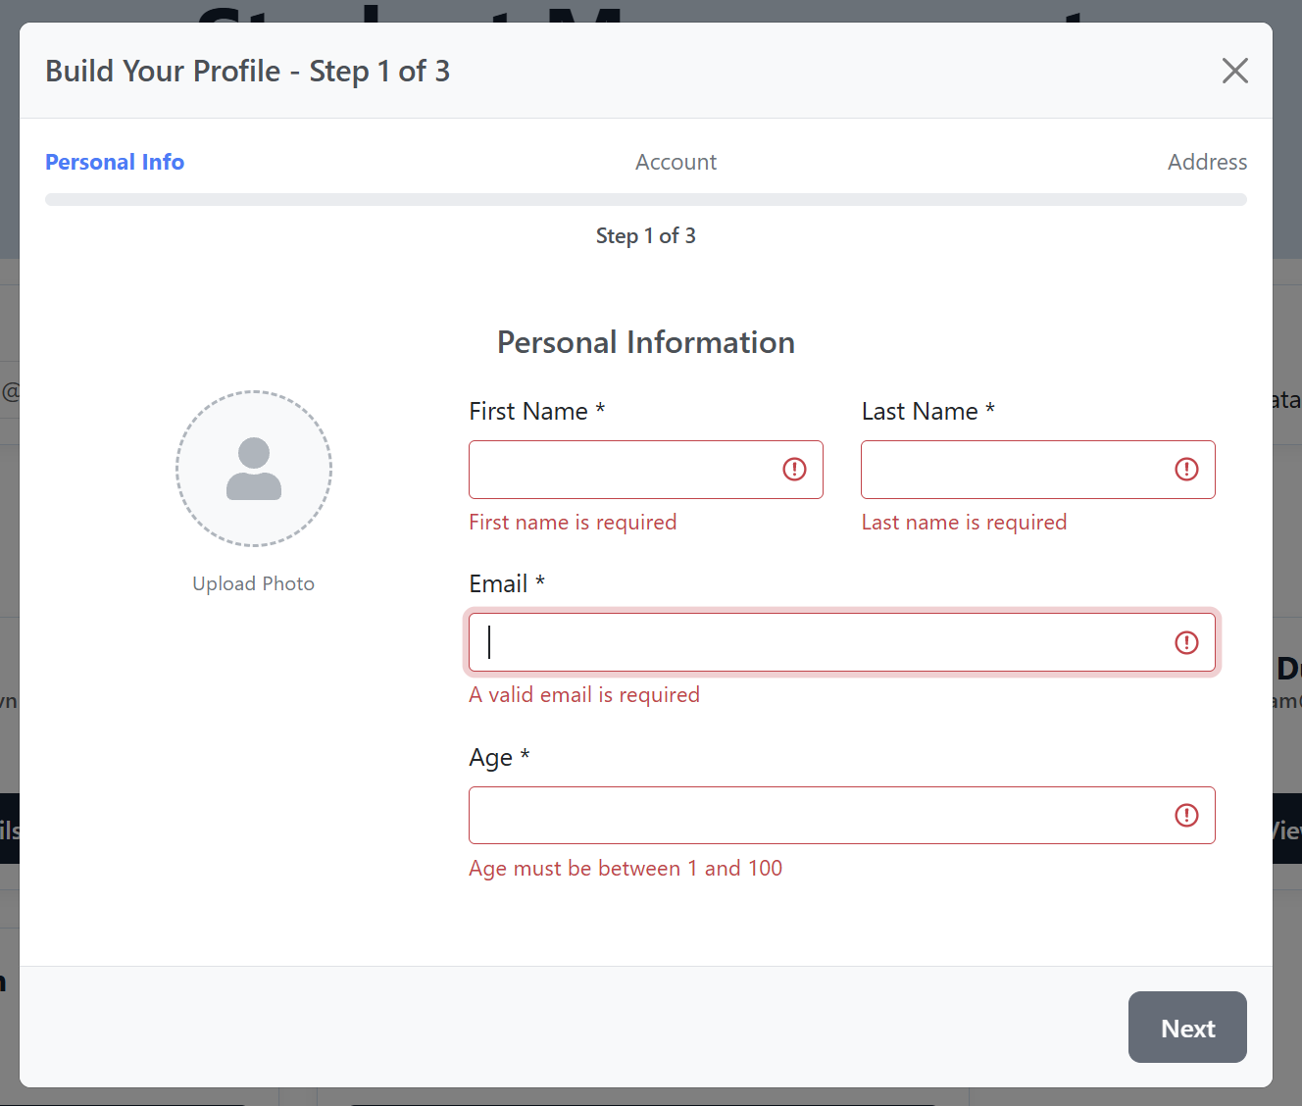

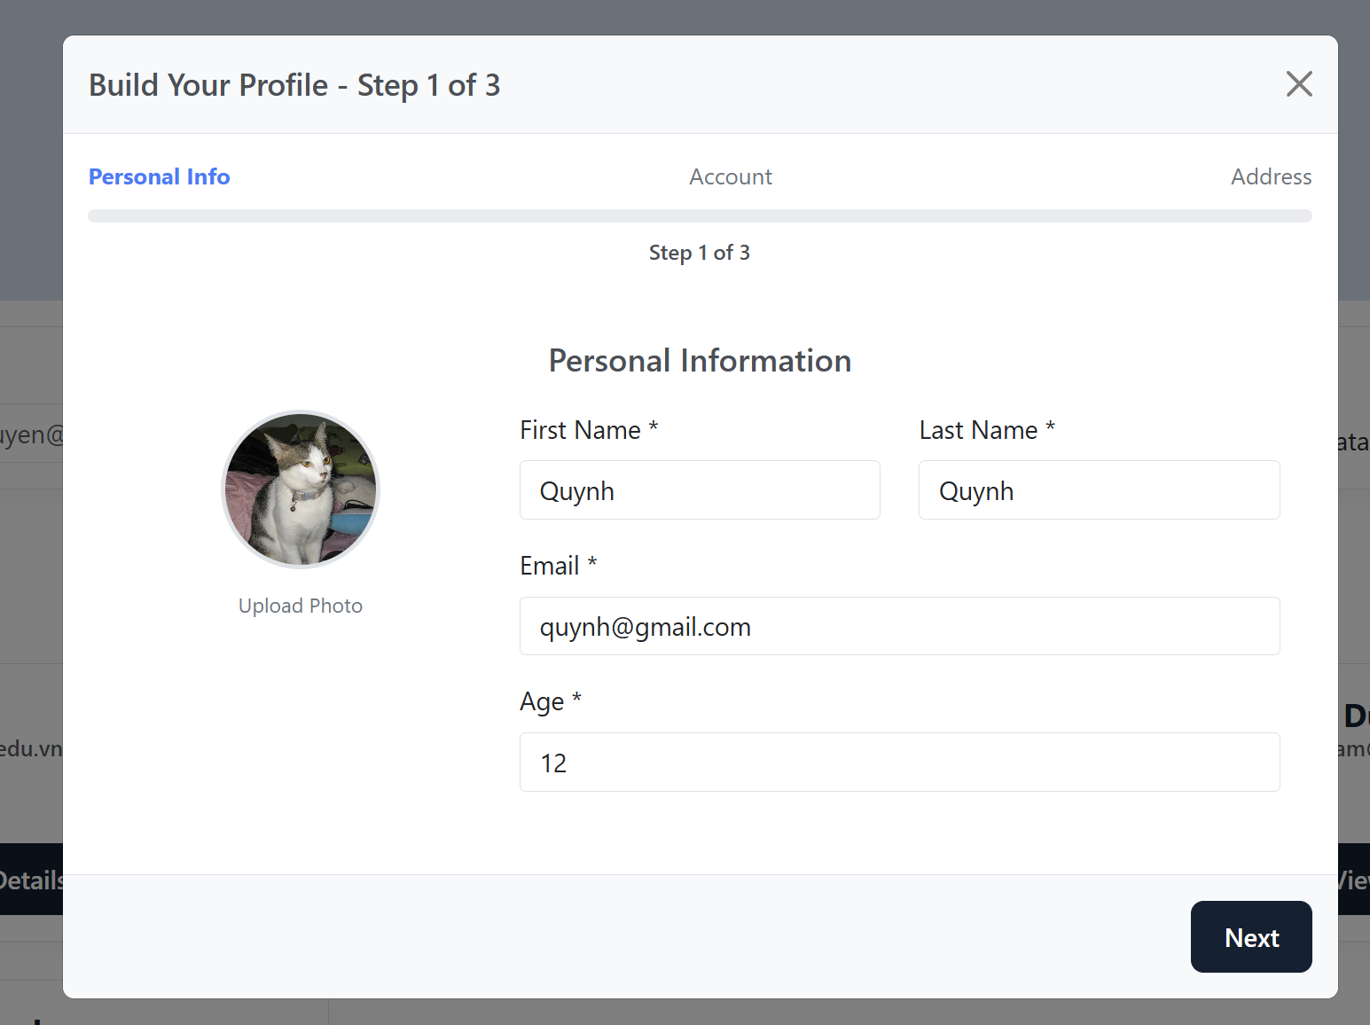

Tab Account:

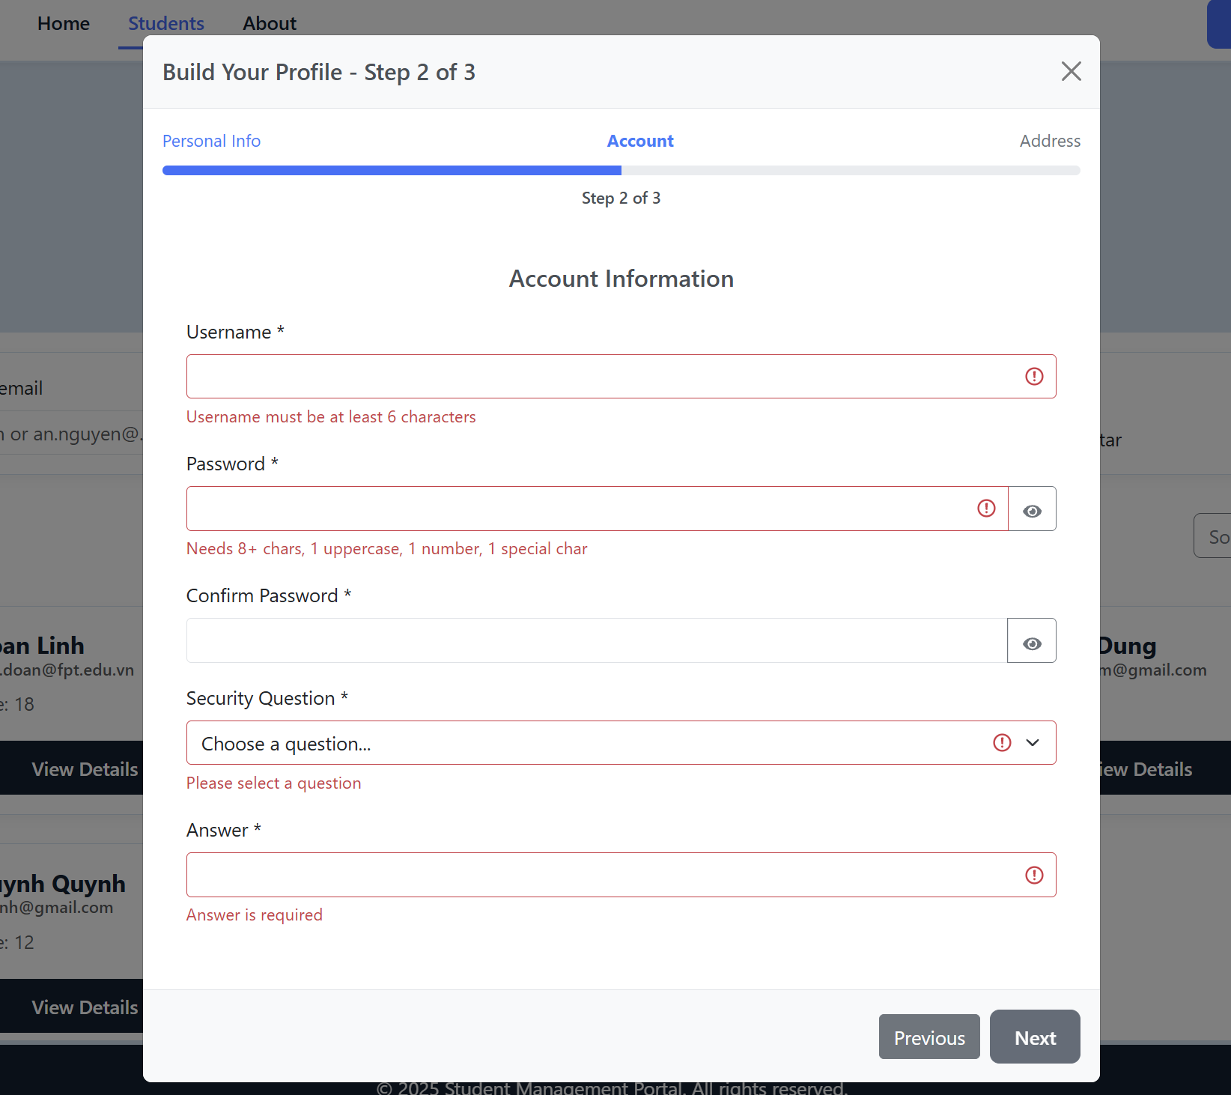 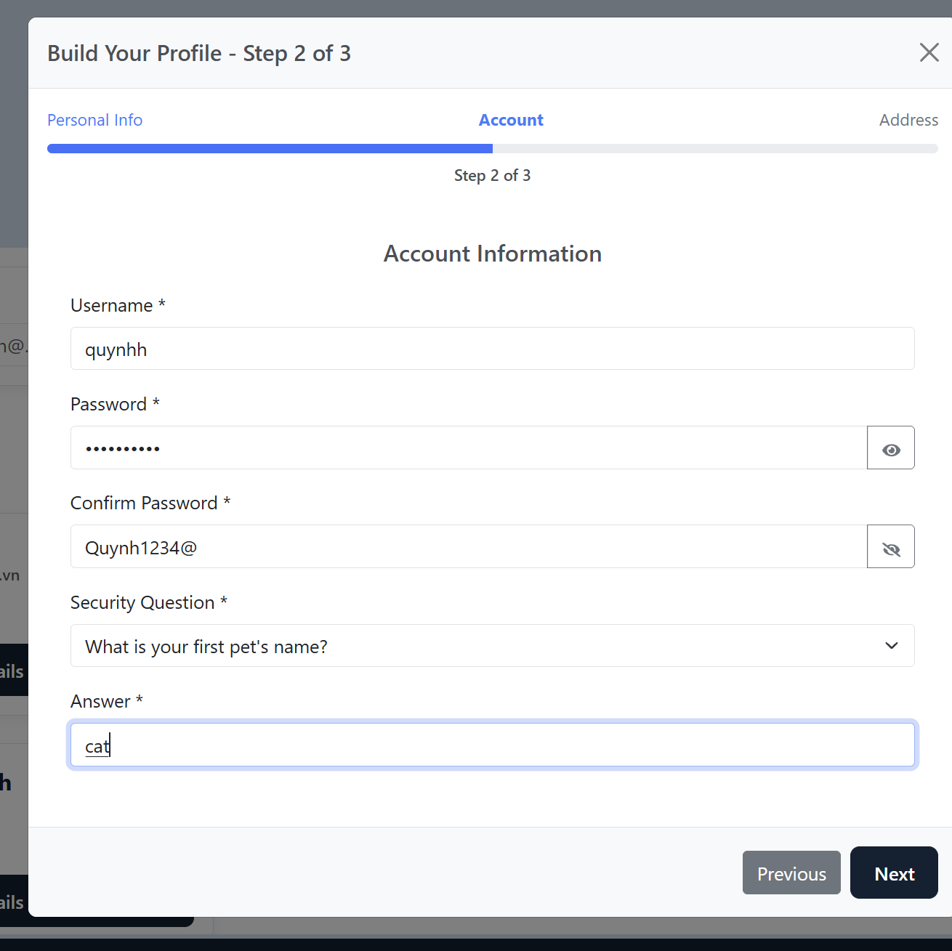

Tab Address:

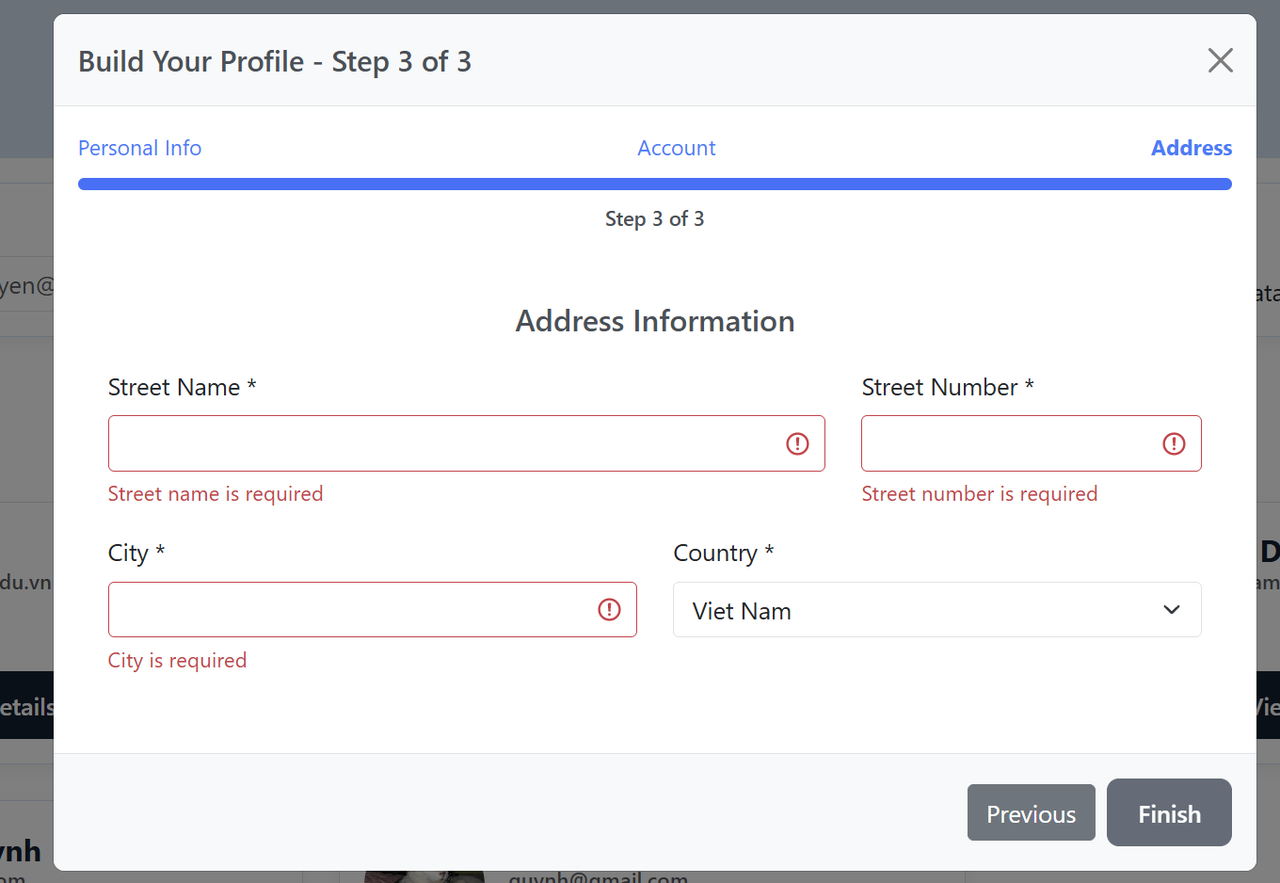

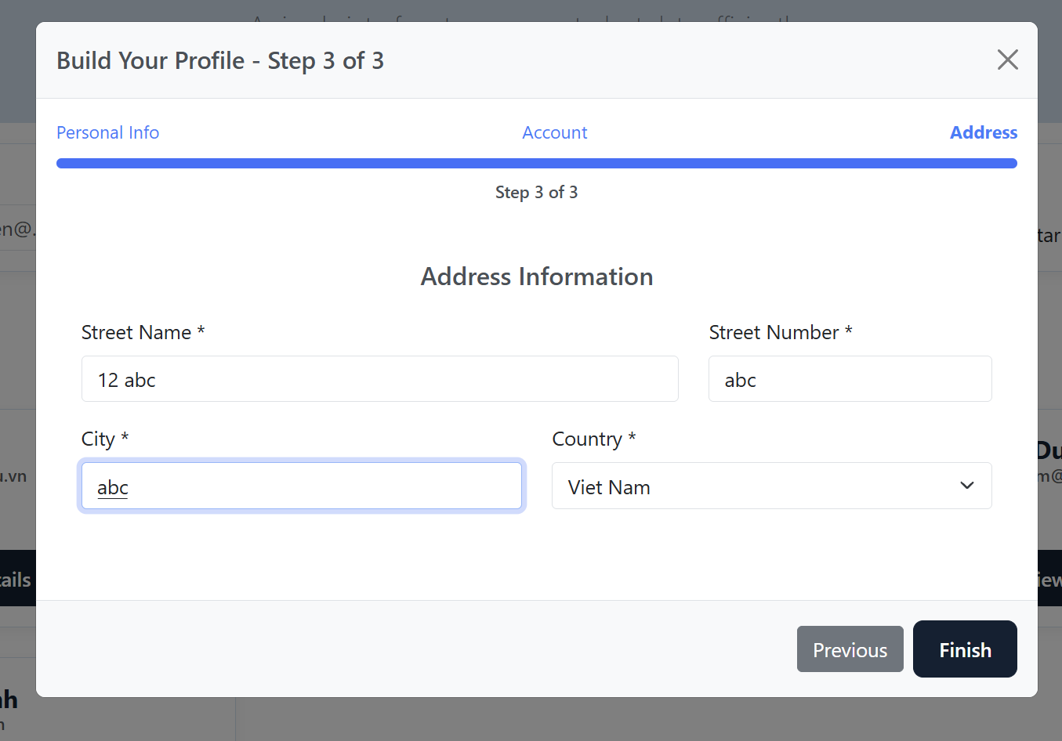

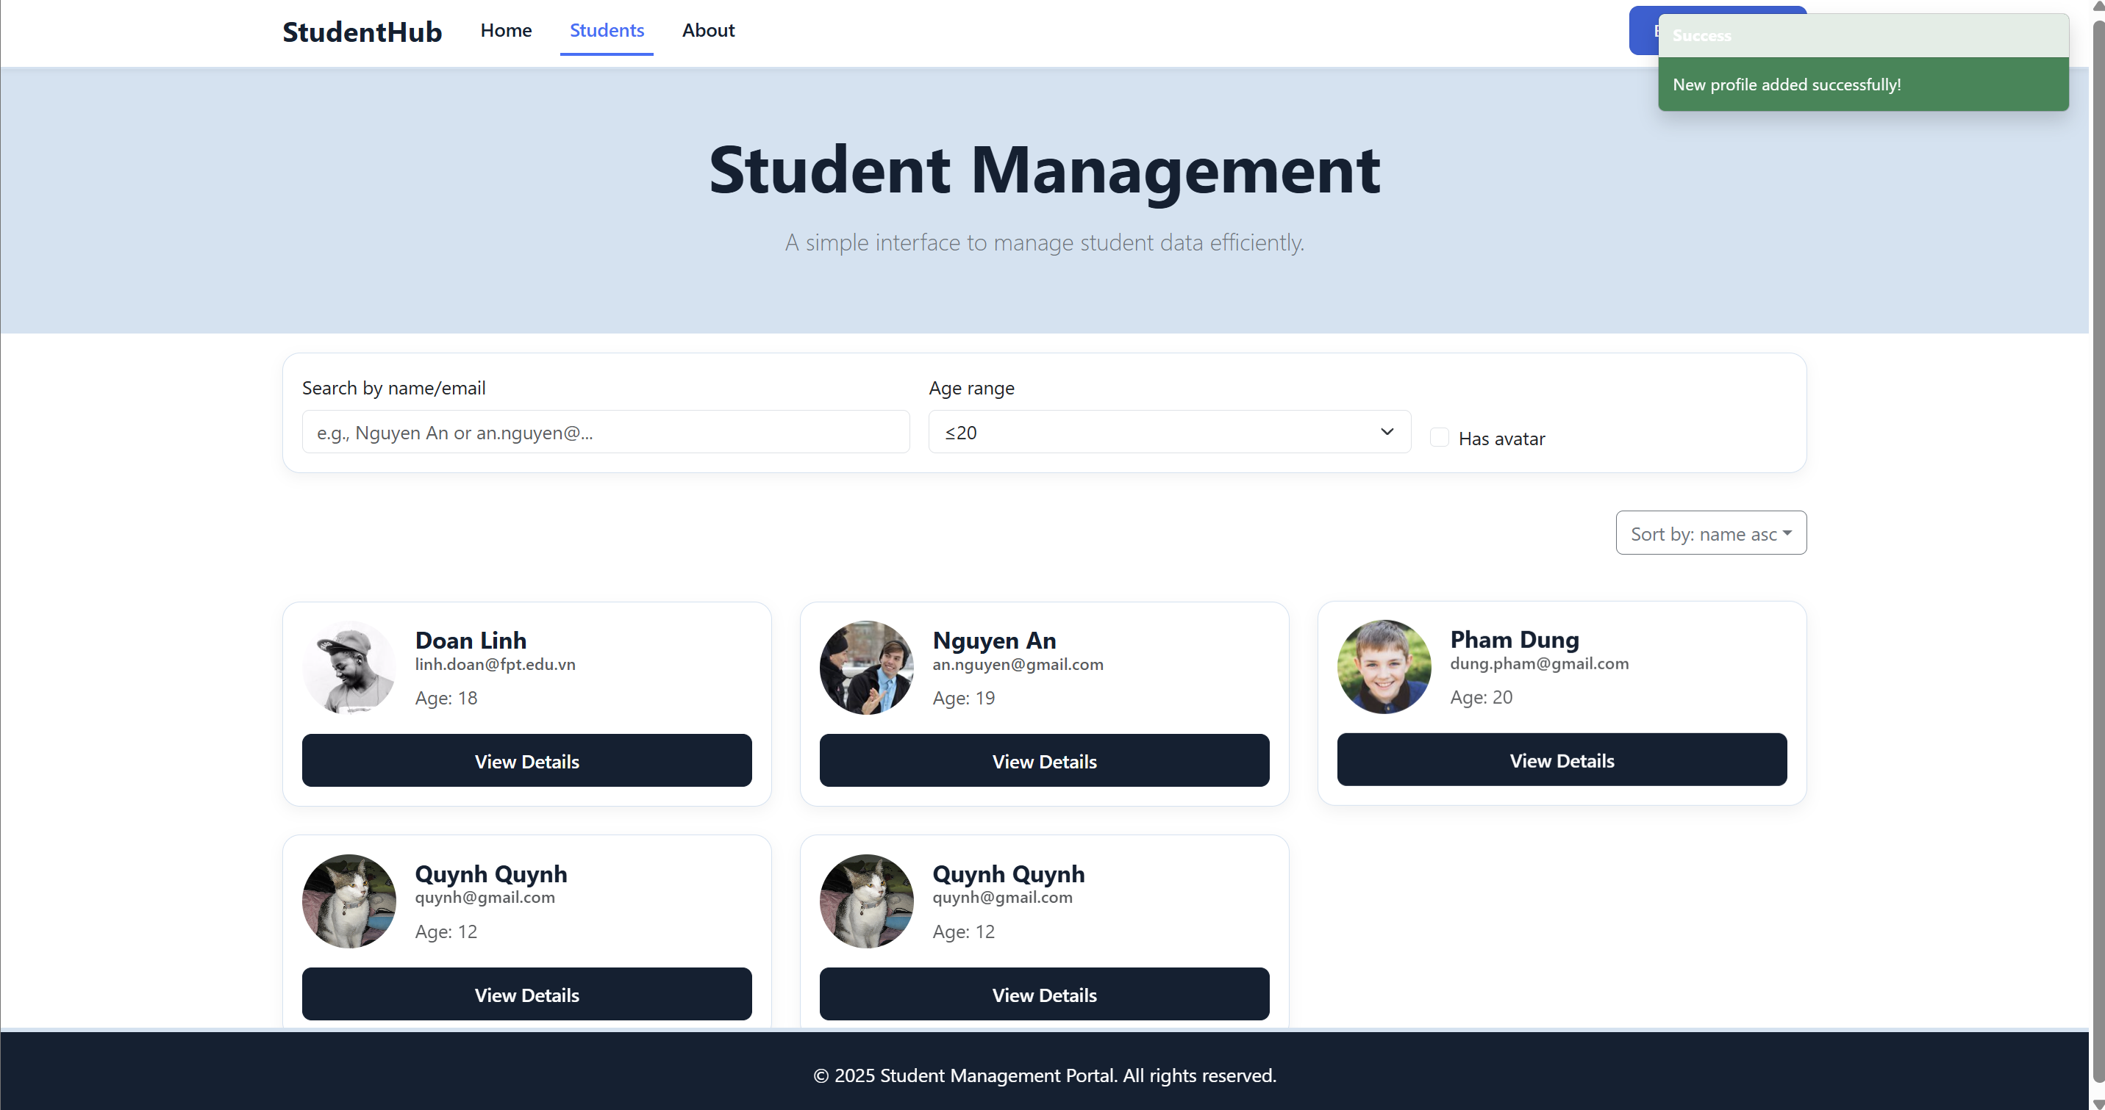

Yêu cầu sử dụng

useState, useEffect, useReducer để quản lý state form đa bước,

useMemo để tính isStepValid, phần trăm tiến độ.

useCallback cho các handler nextStep, prevStep, onFileChange, onFieldChange.

PropTypes cho phép validate dữ liệu ở từng form.

Các react bootstrap components: Form, Form.Group, Form.Control, Form.Select, Form.Check, Button, ProgressBar, Nav, Card, Alert/Toa